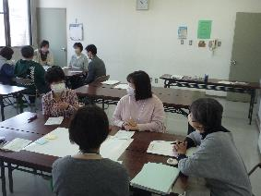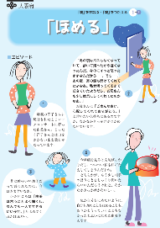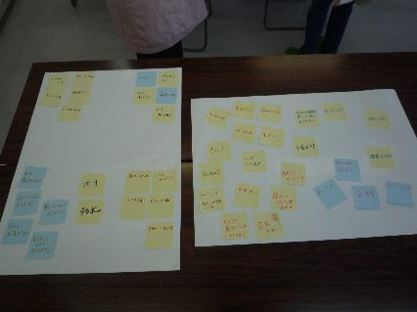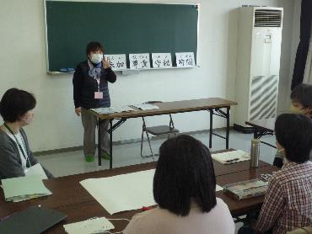

**「ほめる」**

ペアトークなどで緊張がほぐれた後、親学習教材「ほめる」を使って、子育てについてグループワークを行いました。

「ほめる」のエピソードは、親に反対されたままロックコンサートに行った由美さんが、心配をかけた母親に謝りたい気持ちはあるけれど、なかなかきっかけをつかめずにいる中で、ほめることを含めた親との関わりを振り返るといった内容です。

　話し合いでは、母親がコンサートに行くことを反対したことについて、「女の子が夜遅くに行くことが心配だったのでは。」「１人めのときは、いろいろと心配が多かったが、2人めからはあまり心配しなくなった。」など自分の子育ても交えながら話が進んでいきました。

また、ほめることについては、「ついついできていないことが気になって、できていることをほめるより、叱ることが多くなっている。」や「普段の何気ないがんばりをほめられたら良いが、なかなか難しい。」など、その難しさに悩んでいるといった話もありました。

**ふせんを使ったワーク**

　グループワークの最後に、「どのようにほめてもらうとうれしいか」についてふせんを使って考えました。

　「○○をよくがんばっているね」や「すごいね」といったがんばりを認める言葉だけでなく、「ありがとう」や「助かっているよ」といった感謝や労いの言葉も大切だという話もありました。また、言葉かけだけでなく、「笑顔」や「ハグをする」といった表情やスキンシップも良い方法だという意見もありました。

　子どもをほめることも大切だが、がんばっている自分自身をほめてあげることも必要ということで、腕をさすりながら「よく頑張っているね。」と自分をほめて講座を終了しました。

まず、話し合いをする上での４つのルール（参加・尊重・守秘・時間）の確認をしました。その後、緊張をほぐすために、アイスブレイキングとして後出しじゃんけんをしました。

そして、話し合いに入る前にペアトークで交流を図りました。「今日の朝ごはん」をテーマに１分間トークをしました。聞き役の人が、ルールの「尊重」を意識して相手の話をうなずきながら聞くことで、話しやすい雰囲気が自然と作られていきました。

高石市立中央公民館において、大阪親学習リーダー連絡協議会（OYA・REN）のみなさんによる親学習が実施されました。公民館講座として開催され、中学生から高校生の保護者を対象に、思春期における子育ての悩みや関わり方について話し合いました。

高石市立中央公民館講座

**親学習「ほめる」**

R５.３.19（日）高石市立中央公民館